# 

Kompakti ratkaisu nopeaan ilmanpumppaukseen

# Ryobin UUDELLA 18V- multikompressorilla suoriudut nopeasti ja helposti ilmanpumppauksesta. Lisäksi se tarjoaa johdottoman työkalun vaivattomuuden sekä pitkän käyttöajan.



Multikompressorilla voidaan täyttää nopeasti suurella paineella niin autojen ja polkupyörien renkaat kuin uima-altaat ja rantapallot. Kaksitoimisuuden ansiosta sillä voidaan myös tyhjentää ilmat esineistä.

Helppokäyttöisessä multikompressorissa on virtakytkin, käynnistyskytkin sekä paineensäätöpainikkeet. Oikean paineen saavutettuaan pumppu pysähtyy automaattisesti. Sen avulla autonrenkaat sekä urheilussa käytettävät pallot voidaan täyttää tarkasti haluttuun paineeseen PSI- tai baariasteikolla.

Kevytrakenteinen ja kantokahvalla varustettu multikompressori on helppo siirtää auton renkaalta toiselle. Kompaktin kokonsa ansiosta se sopii helposti auton tavaratilaan.



Erillisen tyhjennystoiminnon avulla esim. ilmapatja voidaan tyhjentää nopeasti. Tyhjennystoiminnolla voidaan myös tyhjiöpakata vaatteita tai muita tavaroita tilan säästämiseksi.

Multikompressorin mukana tulevat korkeapaineputki ja matalapaineletku, palloneula, metallinen prestasuutin sekä kartiosuutin suurelle paineelle. Kaikki tarvikkeet voidaan säilyttää siististi laitteen sivussa.

Kahden hengen ilmapatja voidaan täyttää yhdessä minuutissa, polkupyörän rengas 65 PSI/4,5 baarin paineeseen 19 sekunnissa ja autonrengas 32 PSI/2,2 baarin paineeseen vain 54 sekunnissa.

”Multikompressori on erittäin monipuolinen laite, ja se onkin osoittautunut yhdeksi useimmin kotona käyttämistäni työkaluista. Täytän sillä niin lasten leikkipallot, uima-altaat kuin autojen ja polkupyörien renkaatkin”, Ryobin tuotepäällikkö Marcus Fritz kertoo.

ONE+™-tuoteperheen uusimpana jäsenenä 18V:n multikompressorissa voidaan käyttää mitä tahansa ONE+™-akkua! Samaa akkua voidaan käyttää yli 100 työkalussa, jotka kattavat kaikki tarpeet kotona ja puutarhassa.

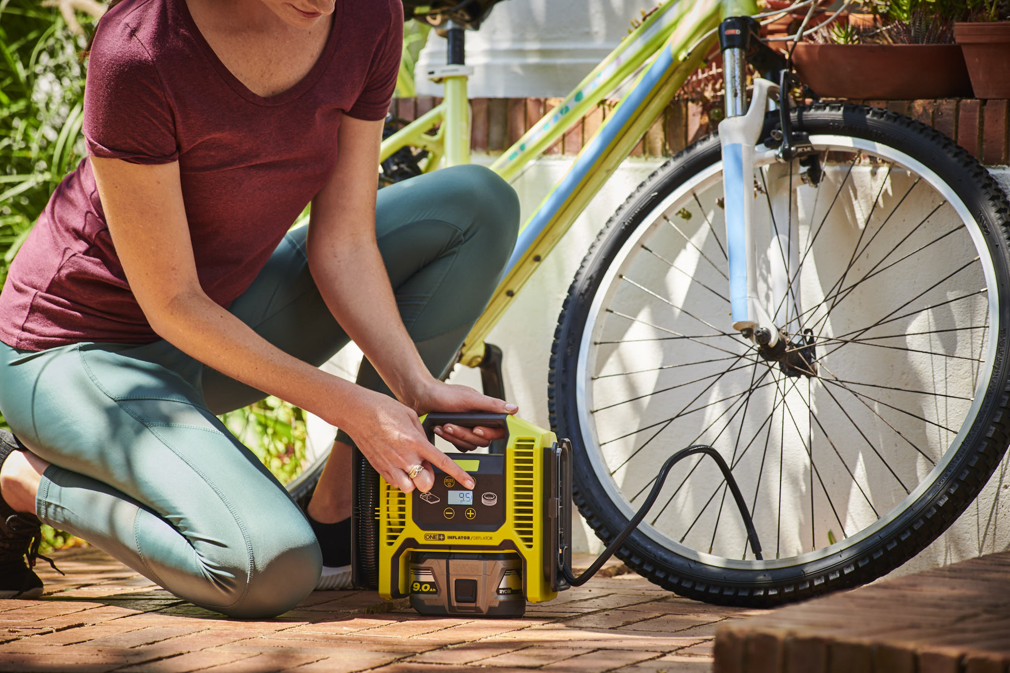



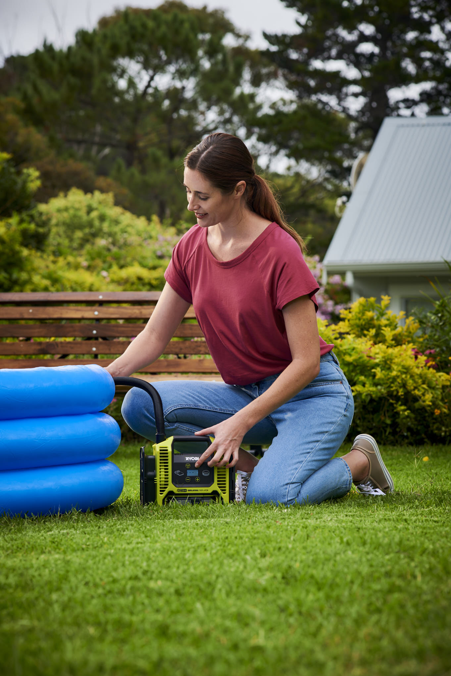

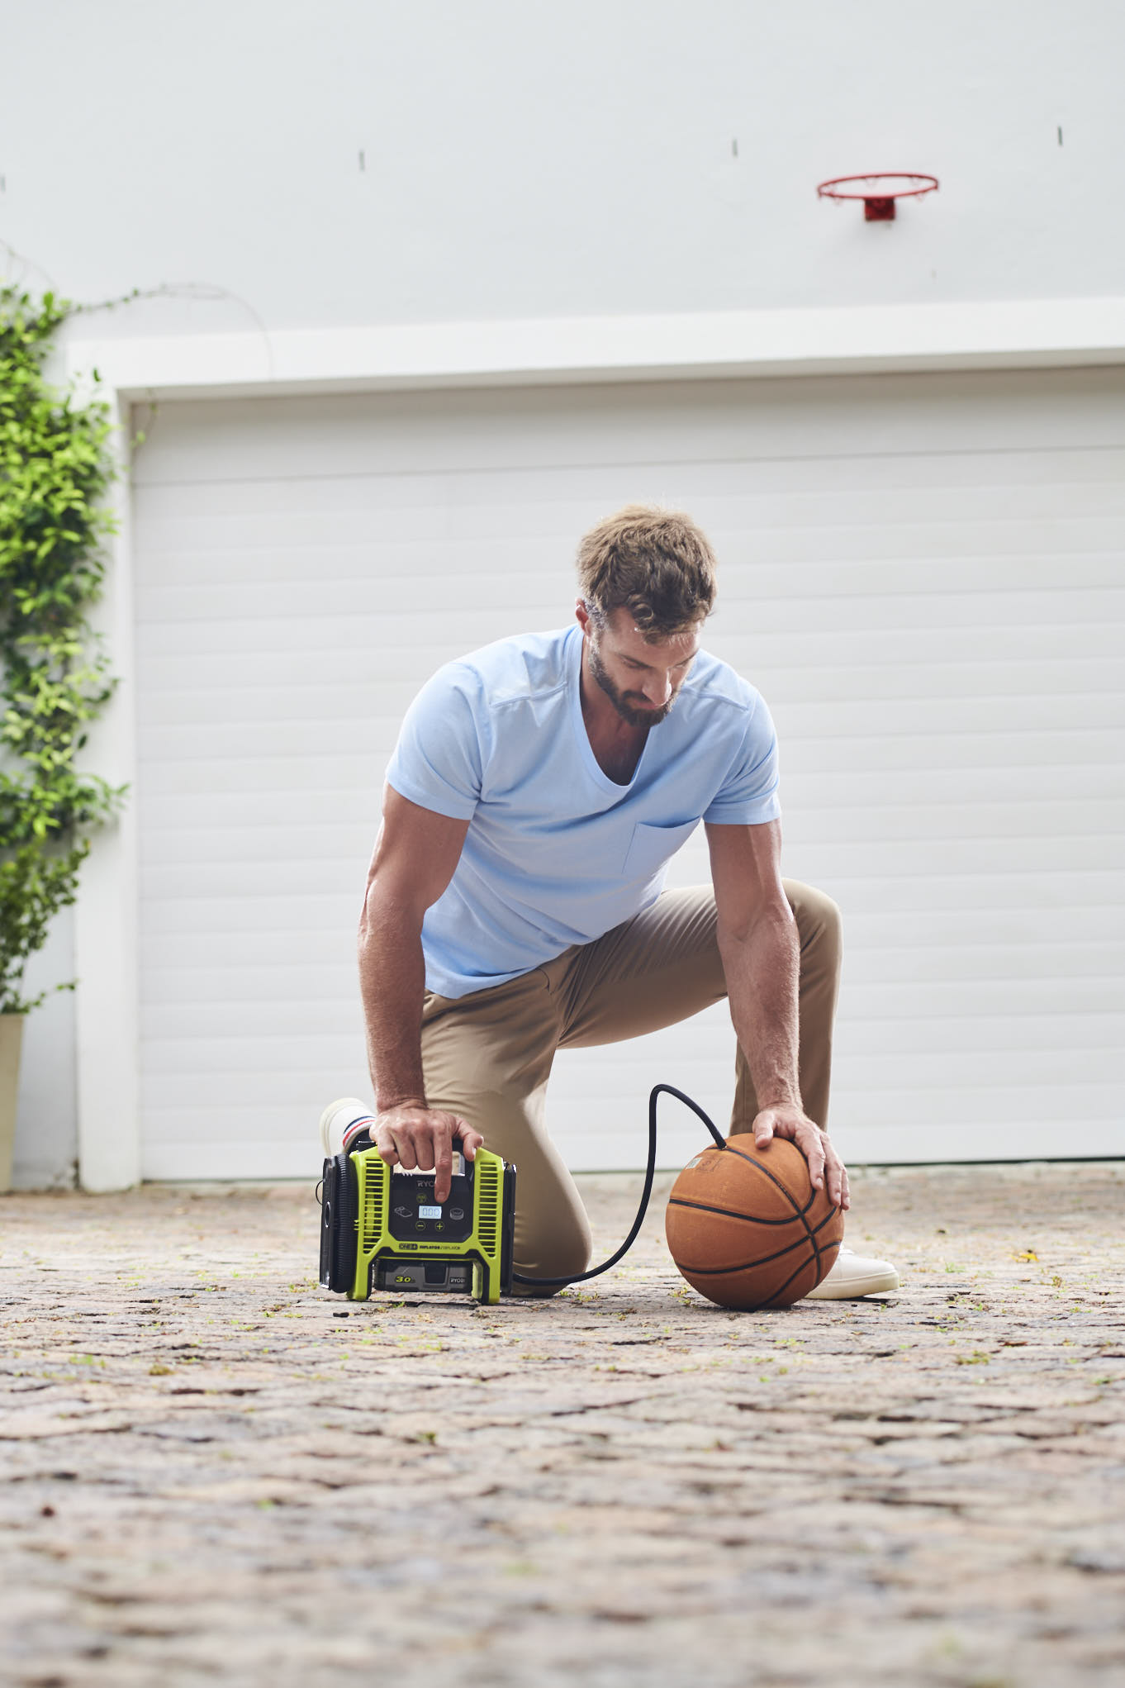

|  |  |
| --- | --- |
|  | **R18MI-0** |
| Teho | **18 V** |
| Mukana toimitettavien akkujen määrä | **0** |
| Ilmanvirtaus painesuuttimella (l/min) | **16** |
| Ilmanvirtaus laajalla suuttimella (l/min) | **500** |
| Enimmäispaine (bar/PSI) | **10,34 | 150** |
| Vakiovarusteet | **Korkeapaineletku, matalapaineletku, palloneula. Metallinen prestaventtiili, kartiosuutin** |
| Paino akun kanssa (kg) | **1,8** |
| Tuotenumero | **5133004714** |
| EAN-koodi | **4892210184474** |



